1) Вызовы в консоли.

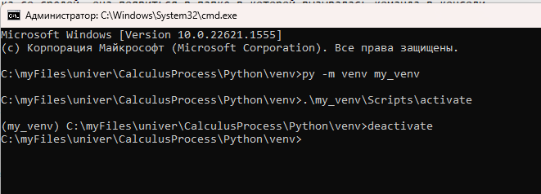

2) Создание папки с виртуальным питоном(автоматически).

